Обработка управляющих программ в кодах станка

(G-code date) в системе Vericut.

СОДЕРЖАНИЕ.

- Предварительная подготовка по созданию файла стр. 2
модели и/или заготовки в системе UNIGRAPHICS

1. Запуск Vericut
1.1 Файлы, отвечающие за начальные стр. 2 –3
установки VERICUT в кодах станка
1.2 Последовательность обработки. стр. 4

2. Загрузка управляющей программы стр. 5 –7

3. Создание заготовки стр. 8 – 9

4. Привязка заготовки к системе координат детали стр. 9 – 10

5. Просмотр и создание библиотеки инструментов OPU.TLS стр. 10 - 11

6. Загрузка ID - инструмента для обработки стр. 11

7. Просмотр заготовки
7.1 Установка заготовки в различных видах стр. 11 - 12
7.2 Ориентация заготовки

8. Обработка двусторонней детали стр. 12 - 14

9. Запись файла заготовки стр. 14

10. Вызов сохраненного файла заготовки стр. 14

11. Обработка заготовки стр. 14 - 15

12. Сохранение обработанной заготовки стр. 15

13. Удаление материала стр. 15

14. Меню Analysis
14.2 Измерение обработанной заготовки стр. 15 - 17
14.5 Сечение детали по осям стр. 17 - 18

15. Редактирование файла стр. 18

16. Меню Info стр. 18

17. Выход из Vericut. стр. 19

!!! ВСЕ ОПИСАНИЯ СТАНКОВ НАХОДЯТСЯ на \\FS_OPU \VERICUT (v 4.4)
Библиотека инструментов СПУ(opu.tls) – на \\FS_OPU \VERICUT \TOOLS (v 4.4)

!!! ВСЕ ОПИСАНИЯ СТАНКОВ НАХОДЯТСЯ на \\FS_OPU \PUBLIC\VERICUT_5.0 (v 5.0) Библиотека инструментов СПУ (opu_5_0.tls) –
на \\FS_OPU \ PUBLIC\VERICUT_5.0 \TOOLS (v 5.0)

Предварительная подготовка по созданию файла модели и/или заготовки в системе UNIGRAPHICS для автоматической установки нуля детали в системе VERICUT.

- Получение файла модели.
Погасить все дополнительные построения и оставить на экране только модель и рабочую систему координат.
  - Перенос модели и рабочей системы координат в абсолютную систему координат.
Меню:
Application → Assemblies
Меню:
Assemblies → Components → Reposition Component…→ Select All → OK →
“ иконка “ Snap Handles to WCS→ “ иконка “ Reposition (Переставить)→ выбрать систему координат (откуда) → OK → “ иконка “ абсолют CSYS (куда)→ OK → Cancel
Экспорт файла модели.
Меню:
File → Export → Poligon File… → выбрать папку для записи и ввести имя модели → в Triangle tol изменить точность изображения модели → OK → выбрать модель на экране → OK
  - Восстановление модели (ОБЯЗАТЕЛЬНО !!!)
“ иконка “ UNDO или правая клавиша ” мыши” → UNDO

- Получение файла заготовки.
Погасить все дополнительные построения и оставить на экране только заготовку и рабочую систему координат
  - Перенос заготовки в абсолютную систему координат.
Меню:
Edit → Transform … → выбрать заготовку на экране → OK → Reposition (Переставить) → выбрать систему координат (откуда) → OK → “ иконка “ абсолют CSYS (куда)→ OK → Copy → Cancel
  - Экспорт файла заготовки.
Меню:
File → Export → Poligon File… → выбрать папку для записи и ввести имя заготовки → OK → выбрать заготовку на экране → OK
  - Восстановление заготовки (ОБЯЗАТЕЛЬНО !!!):
“ иконка “ UNDO или правая клавиша ” мыши” → UNDO

1. Запуск Vericut

Пуск ( Start ) → Программы → CGTech VERICUT 4.4 →
CGTech Software Manager 4.4 → VERICUT

  - Файлы, отвечающие за начальные установки VERICUT в кодах станка
(подключение станков и стоек ЧПУ, библиотеки инструментов СПУ):

FP-17smn(alpha).usr – 3-х координатный станок с системой УЧПУ ”АЛЬФА”
(alfa3.job, alfa3.ctl, alfa3.mch)
MA655A12(alpha).usr – 3-х координатный станок с системой УЧПУ ”АЛЬФА”
(alfa3.job, alfa3.ctl, alfa3.mch)
MA655C5(alpha).usr – 5-ти координатный станок с системой УЧПУ ”АЛЬФА”
(alfa5.job, alfa5.ctl, alfa5.mch)
Примечание: Универсальная настройка – вылет инструмента от торца шпинделя до
кончика инструмента (автоматически добавляется 205 для пересчета до
точки подвески).
Особенности подготовки для данного станка перед обработкой:

– В Toolpath menu, Toolpath Orientation ... по Z добавить величину вылета инструмента от торца шпинделя до кончика инструмента. Например: величина вылета от торца шпинделя до кончика инструмента равна 175, то для Ref ( X Y Z ) 0 0 -205 изменить на

Ref ( X Y Z ) 0 0 -380 т.е. (-205) + (-175) = -380
– Постотреть/Изменить величину вылета от торца шпинделя до кончика инструмента в описании инструмента:

В Tools, Tool Manager . . . → Выбрать инструмент → Modify … → Properties… →

в Gage Length ввести величину вылета от торца шпинделя до кончика инструмента

→ OK → OK
– Изменить номер инструмента в УП-программе – см. пункт 14 (поставить порядковый номер инструмента (ID) из Opu.tls ). Например: было Т1М6, изменить на Т207М6 .

MA655C5(alpha_400).usr – 5-ти координатный станок с системой УЧПУ ”АЛЬФА”
(alfa5_400.job, alfa5.ctl, alfa5_400.mch)
Примечание: Постоянная настройка – от точки подвески до кончика инструмента,
равна 400.
– Порядковый номер инструмента (ID) из Opu.tls должен быть проставлен в Tool Control… (пункт 6), номер инструмента в УП-программе не изменять!!!
– Величина настройки от точки подвески до кончика инструмента по Z установлена в ToolPath Orientation…!!! (Ref ( X Y Z ) 0 0 -400)

FP-17smn(H33).usr – 3-х координатный станок с системой УЧПУ ”H33”
(H33.job, H33.ctl, H33.mch)

MA655A12(H33).usr – 3-х координатный станок с системой УЧПУ ”H33”
(H33.job, H33.ctl, H33.mch)

FP14V7(4C300).usr – 5-ти координатный станок с системой УЧПУ ”АЛЬФА”
(fp14v7.job, 4c300_5.ctl, fp14v7_500.mch)
Примечание: Универсальная настройка – вылет инструмента от торца шпинделя до
кончика инструмента (автоматически добавляется 500 для пересчета до
точки подвески).
Особенности подготовки для данного станка перед обработкой:

– В Toolpath menu, Toolpath Orientation ... по Z добавить величину вылета инструмента от торца шпинделя до кончика инструмента. Например: величина вылета от торца шпинделя до кончика инструмента равна 150, то для Ref ( X Y Z ) 0 0 -500 изменить на

Ref ( X Y Z ) 0 0 -650 т.е. (-500) + (-150) = -650
– Постотреть/Изменить величину вылета от торца шпинделя до кончика инструмента в описании инструмента:

В Tools, Tool Manager . . . → Выбрать инструмент → Modify … → Properties… →

в Gage Length ввести величину вылета от торца шпинделя до кончика инструмента

→ OK → OK
– Изменить номер инструмента в УП - программе – см. пункт 14 (поставить порядковый номер инструмента (ID) из opu.tls). Например: было Т1М6, изменить на Т219М6

1.2 Последовательность действий для обработки УП - программы в
системе VERICUT:

1.2.1 File menu - загрузка начальных установок конкретного станка

File → Open → User… → в окне Filter ввести \\fs_opu \vericut\*.usr → Filter →
выбрать файл станка → OK

– Автоматически загружается библиотека инструментов СПУ.
– Автоматически загружаются файлы управления работой обработки, контрольный
файл описания стойки ЧПУ и машинный файл описания станка.

1.2.2 Model menu - загрузка модели и/или заготовки

Model → Model Definition… → Stock → “ иконка “ V → Polygon File → выбрать из папки
модель или заготовку (файл с расширением ply) → Remove → Load → Apply Fit → Close
Примечание. Для 3-х координатной обработки можно построить заготовку в самой
системе Vericut (см. пункт 3. и пункт 4.)

1.2.3. Toolpath menu - загрузка УП - программы для обработки

Toolpath → Toolpath Control … → <Toolpath…> → в окне Filter ввести путь для
УП-программы и расширение → Filter → выбрать УП - программу → OK → Apply
( подробнее см. пункты 2.1 и 2.1.1)
Примечание.
– Для станков FP-17smn(H33) и MA655A12(H33) обязательно выполнить установку начала
обработки детали:

Toolpath → Toolpath Control … → <Settings…> → Job→ Tables → Location …→
выбрать Initial Machine Location → через пробел ввести координаты начальной точки
→Add → Close
(подробнее см. пункт 4.2)

    - Tools menu - просмотр инструмента для обработки УП - программ

Tools → Tool Manager . . .
Автоматически загружается библиотека инструментов СПУ для просмотра (ID - порядковый
номер инструмента).

Тols menu, Tool Control… - загрузка инструмента для каждой УП – программы

Tools → Tool Control . . . → Cutter и Shank “пометить” красным цветом, в ID записать порядковый номер инструмента → OK → Cancel
(подробнее см. пункт 6.)

Примечание. Для 5-ти координатных станков учесть особенности подготовки
станка перед обработкой
(см. начальные установки для конкретного 5-ти координатного станка,
пункт 1.1).

1.2.5 Верхние правые кнопки - Обработка

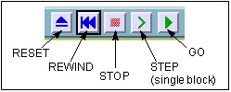
(подробнее см. пункт 10)

2. Загрузка управляющей программы ( меню Toolpath )

Toolpath menu, Toolpath Control...

2.1 Toolpath Control :

1. в Fast Feed ставится максимальная скорость подачи,
которая используется в вашей УП - программе (скорость холостого хода)
2. в Toolpath Type нажать клавишу <VERICUT APT> ,
выбрать <G-Code Data> (по умолчанию стоит <VERICUT APT>)
3. в Start Cut можно изменить начало обработки (по умолчанию 1),
ставится номер записи начала обработки.
4. в Stop At при нажатии клавиши <File End> можно изменить установку окончания
обработки программы из предложенного списка:
File End – обработка до конца файла (по умолчанию File End ).
One cut – обработка одного кадра (номер записи задается в Start Cut)
Num of Cuts – число обработанных кадров (по умолчанию 99 в Number of Cuts)
Cut Number – обработка до номера кадра (по умолчанию 999999 в Cut Number)
Text – обработка до заданного текста,
в Text ставится строка из вашей УП - программы (по умолчанию FINI)
Tool Change – обработка до первой смены инструмента.

5. нажать клавишу <Toolpath…>

2.1.1 Toolpath Select : (выбор одного УП - файла)

a) Первый способ выбора УП - файла:

1. в Filter указать полный путь, где находится ваша управляющая программа,
исправив *.tp на *.up, *.ptp, *.dat в зависимости от стойки станка
(например: d:\bpapt.pc\up\*.up).

- нажать клавишу <Filter>

- в Files выделить УП - файл, который нужно загрузить для проверки
(в Selection будет указан полный путь и имя файла,
например: d:\bpapt.pc\up\pa2108.up).

- нажать клавишу <ОК>
(выход в окно Toolpath Control)

В <Toolpath… > должен стоять полный путь и имя выбранного вами УП - файла.

b) Второй способ выбора УП - файла:

- в Filter исправить только *.tp на *.up, *.ptp, *.dat в зависимости от стойки станка
и диск (z:,c:,e:), если УП - файлы находятся не на диске d:
- в Directories выделить путь с . . (подняться на уровень вверх)
- нажать клавишу <Filter>
- повторять пункты 2. и 3. до тех пор, пока в Directories не найдете папку, в которой находятся -файлы для проверки.
- в Files выделить УП - файл, который нужно загрузить для проверки
(в Selection будет указан полный путь и имя файла,
например: d:\bpapt.pc\up\pa2108.up).

- нажать клавишу <ОК>
(выход в окно Toolpath Control)
В <Toolpath… > должен стоять полный путь и имя выбранного вами УП - файла.
7. продолжить с пункта 2.1.3

Выбор цепочки УП - файлов, не вызывая каждый по отдельности:

a) Multiple Toolpath Files перевести в положение Yes
b) нажать клавишу <Toolpath…>

2.1.2 Multiple Toolpath Files: (выбор цепочки УП-файлов)

1. в Toolpath File (Orientation) строим цепочку, предварительно очистив окно:
- нажать клавишу <Remove All>
- на сообщение “Remove all Toolpaths from list” ответить Yes
2. в Files
a) выделить “мышкой” УП - файл и переслать его в окно Toolpath File
(Orientation) клавишей < Add >
b) выделить курсором следующий УП - файл в окне Files и клавишей Add -->
переслать его в Toolpath File (Orientation) и т.д., пока не будут
выбраны все УП – файлы для обработки.
3. в построенной цепочке можно удалить ненужный УП - файл клавишей
<Remove> , предварительно выделив его “мышкой” в Toolpath File
(Orientation)
4. можно заменить клавишей <Replace >какой-то УП - файл из Toolpath File
(Orientation) на файл из Files, предварительно выделив оба при помощи
“мышки”
5. нажать клавишу <Close>
Примечание:
чтобы отказаться от цепочки УП - программм и опять вернуться в Multiple
Toolpath Files, NO нужно:
a) полностью очистить окно Toolpath File (Orientation) при помощи
клавиши <Remove All > → Yes
b) Multiple Toolpath Files перевести в положение NO
c) нажать клавишу <Toolpath…>
d) продолжить с пункта 2.1.1

    - Загрузка файла управления работой обработки для конкретной
стойки ЧПУ :

H33.job, ALFA3.job, NS-720.job и т. д. – файлы управления работой обработки (подключает контрольный файл описания стойки ЧПУ и машинный файл описания станка)
на \\FS_OPU \VERICUT
H33.ctl, ALFA3.ctl, NS-720.ctl и т. д. – контрольный файл описания стойки УЧПУ
(формат команд, единицы измерения и т. д.)
на \\FS_OPU \VERICUT
H33.mch, ALFA3.mch, NS-720.mch и т. д. – машинный файл описания станка
(паспортные данные станка)
на \\FS_OPU \VERICUT

1. нажать клавишу <Settings…>
в Load Job File ответить <NO>
(по <YES> загрузится файл vericutm.job)
2. в G-Cod Settings :

File , Open…

в Job File в окне Files при помощи “мышки” выбрать job - файл (файл управления
работой обработки для стойки ЧПУ: H33.job,ALFA3.job,NS-720.job и т. д.)

В окна Control и Machine автоматически загрузятся контрольный файл описания стойки ЧПУ (H33.ctl, ALFA3.ctl, NS-720.ctl и т. д.) и машинный файл описания станка (H33.mch, ALFA3.mch, NS-720.mch и т. д.)
Примечание:
Если окна Control и Machine будут пустыми или загружены не те файлы,
которые необходимы для стойки ЧПУ, то при помощи клавиш <Control> и
<Machine> загрузить контрольный файл описания стойки ЧПУ и машинный
файл описания станка:
1) нажать клавишу <Control>
a) в Control file в Filter набрать полный путь
\\Fs_opu\vericut\*.ctl
  - нажать клавишу <Filter>
  - в Files выбрать контрольный файл (H33.ctl, ALFA3.ctl,NS-720.ctl и т. д.)
  - нажать клавишу <ОК>
2) нажать клавишу <Machine>
a) в Machine file в Filter набрать полный путь
\\Fs_opu\vericut\*.mch
  - нажать клавишу <Filter>
  - в Files выбрать паспортные данные станка для стоек
(H33.mch, ALFA3.mch, NS-720.mch и т. д.) вашей УП - программы
  - нажать клавишу <ОК>
4. File , Close (выход в Toolpath Control)
Если в Save Job File сообщение:
Save changes made to the job File
“D:\CGTECH\win_nt\command\имя.job before leaving?
<YES> <NO> <cancel>
Нажать клавишу <NO> !!!

3. <Apply>
4. <Close>

3. Создание заготовки ( меню Model – стандартный режим)

Model, Model Definition…

В VERICUT нуль координат расчета модели (Xm, Ym, Zm) и нуль координат расчета детали (Xt, Yt, Zt) всегда совмещены.

— BLOCK (на экране выбран по умолчанию)
Заготовка (модель) всегда загружаются с привязкой к левому нижнему углу (0, 0, 0).

1). задать габариты заготовки относительно системы координат расчета
модели (Xm, Ym, Zm)

Block Dimensions ( dx dy dz )
5 6 2 (свои данные )

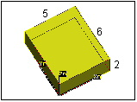

2) Apply & Fit
- Close

- CYLINDER
Заготовка (модель) всегда загружаются с привязкой к середине цилиндра.

- задать габариты заготовки относительно системы координат расчета модели (Xm, Ym, Zm)

Cylinder Dimensions ( Rad Ht Tol )
( радиус цилиндра, высота, шаг апроксимации )
3 2 0.005 (свои данные)

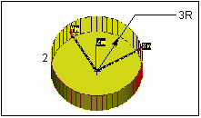

2) Apply & Fit
3) Close

— CONE
Заготовка (модель) всегда загружаются с привязкой к середине конуса.

- задать габариты заготовки относительно системы координат расчета модели (Xm, Ym, Zm)

Cone Dimensions ( R1 R2 Ht Tol )
( нижний радиус конуса, верхний радиус, высота, шаг апроксимации )
4 3 2 0.005 (свои данные)

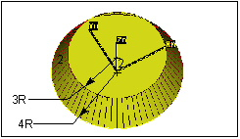

2) Apply & Fit
3) Close

— АВТОМАТИЧЕСКОЕ СОЗДАНИЕ ЗАГОТОВКИ

1. Нажать клавишу <Auto Block>
По загруженной в ToolPath Control УП - программе произойдет автоматическое
построение заготовки по максимальным перемещениям, включая перемещения
холостого хода:

В Block Dimensions ( dx dy dz ) 400.51 300.2 50 – автоматическое построение
размеров заготовки относительно системы координат расчета модели (Xm, Ym, Zm).

Привязка заготовки к системе координат расчета детали (Xt, Yt, Zt – нуль детали):
Pos ( X Y Z ) 200 150 25 – автоматическая привязка расчета УП - программы
по заготовке

2. Apply & Fit
3. Close

- Привязка заготовки к системе координат детали ( меню Toolpath)

4.1 Установка системы координат детали.
Toolpath menu, Toolpath Orientation ...

- Ввести нулевую точку расчета детали Xt,Yt,Zt относительно (Xm, Ym, Zm)

Pos ( X Y Z ) 2.5 3 2 - нулевая точка расчета детали

2. Apply
3. Close

4.2 Установка начала обработки детали (только для УЧПУ “Н33”)

Toolpath menu, Toolpath Control ...

- нажать клавишу <Settings…>
2. в G-Cod Settings :

Job, Tables -> Location …

3. в Job Location Tables :
- в Table Name выбрать Initial Machine Location (по умолчанию стоит Base Work
Offset)
- в окне Values (XYZABCUVW) ввести координаты начальной точки через пробел
(координаты начальной точки брать из карты эскизов или FROM/ для любой
системы расчета УП-программ, например:FROM/-50.03,100.00,80.00, ввести
-50.03 100 80)
c) <Add>
Если нужно изменить или удалить координаты начальной точки, то <Modify> или
<Delete> соответственно.
d) <Close>

4. File , Close (выход в Toolpath Control)
Если в Save Job File сообщение:
Save changes made to the job File
“D:\CGTECH\win_nt\command\имя.job before leaving?
<YES> <NO> <cancel>
Нажать клавишу <NO> !!!

- <Apply>
- <Close>

- Просмотр и создание библиотеки инструментов OPU.TLS
(меню Tools)

Opu.tls – библиотека инструментов (основные инструменты, используемые в СПУ)
на \\FS_OPU\VERICUT\Tools

Tools, Tool Manager . . .
File, Open

1. в File Open в Filter набрать полный путь \\Fs_opu\vericut\Tools \*.tls
2. нажать клавишу <Filter>
3. в Files выбрать файл opu.tls
4. нажать клавишу <ОК>

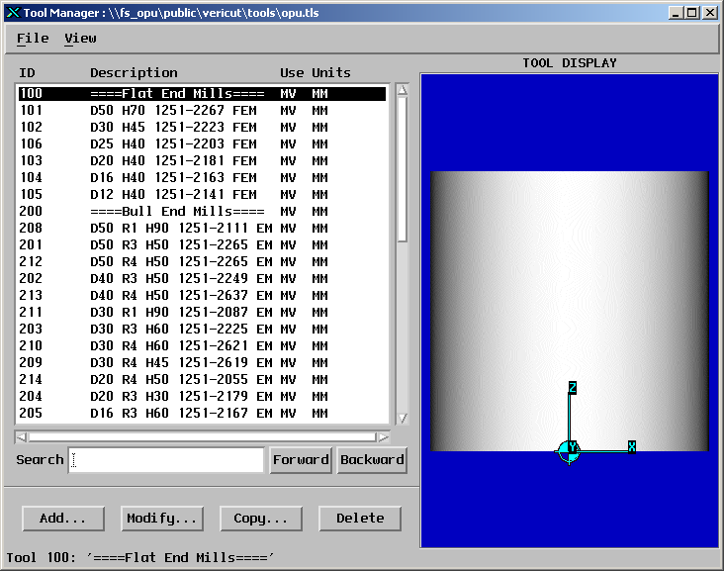

Просмотреть содержимое библиотеки инструментов и запомнить порядковые номера инструментов ( ID ), которые будут использоваться для обработки детали.
Порядковые номера инструментов ( ID ) будут вводиться в Tool Control.
В библиотеке opu.tls порядковые номера инструментов начинаются с номеров:
101 – 199 - Flat End Mills (цилиндрическая фреза)
201 – 299 - Bull End Mills (цилиндрическая фреза с радиусом скругления)
301 – 399 - Ball End Mills (шариковая фреза)
401 – 499 - Barrel Cutter (бочкообразная фреза)
901 – 999 - Special Tools (спец. инструмент)
В Description – краткое обозначение инструмента:
D – диаметр инструмента
R – радиус скругления
H – высота режущей части
xxxx-xxxx – каталажный номер инструмента
Примечание: Если в библиотеке нет инструмента для обработки вашей УП - программы,
то можно добавить в библиотеку новый инструмент :
( меню Help -> On Vericut … -> Chapter 6: Training -> Session 7 – Use the
Manager to Create a Tool Library ( или Session 9 – Mill Special Cutter Profiles
And a Default Tool ) или обратиться к математикам СПУ.

- File, Close

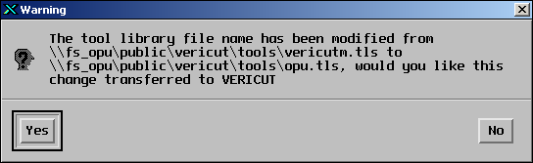
- Yes

- Загрузка ID - инструмента для обработки
заготовки (меню Tools)

Tools, Tool Control …

1. в Tool Control:
“пометить” красным цветом в строке Cutter столбец T-M6, в строках Cutter и Shank столбец Override, а в столбце ID записать порядковый номер инструмента для Cutter и Shank.

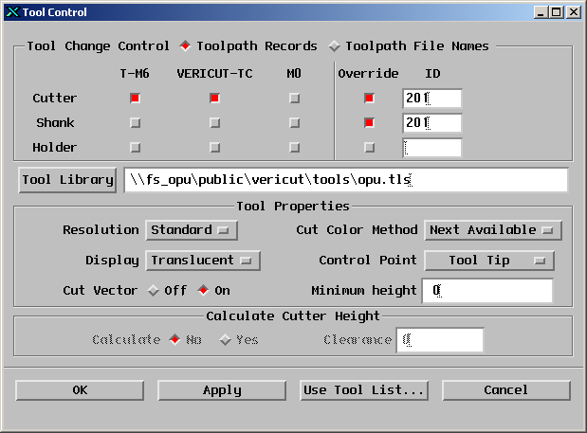

f) <OK> <Cancel>

7. Просмотр заготовки (меню View)

7.1 Установка заготовки в различных видах
View, Layout

Позволяет выбрать оптимальное количество видов на экране
( одновременная обработка в выбранных видах )

7.2 Ориентация заготовки
View, Orient …

Позволяет проводить различные манипуляции с заготовкой для достижения наибольшей наглядности
Angles -27 14 27 (в 1 виде по умолчанию X = -27 Y = 14 Z = 27, можно
вводить свои данные)
Increment 30 (по умолчанию 30, можно вводить свои данные )
X+ Y+ Z+ — поворот заготовки в ‘’ + ‘’ или в ‘’ - ‘’ относительно Angles
X- Y- Z- на величину Increment

Zoom — увеличивает участок заготовки, выделенный
прямоугольником ( нажатием левой кнопки ‘’ мыши ‘’ )

Zoom In — увеличивает заготовку на определенную величину

Zoom Out — уменьшает заготовку на определенную величину

Fit — перерисовать заготовку в масштабе окна

Fit All — перерисовать все в масштабе окна

Revers — реверс

Pan — переносит заготовку в указанном направлении на
указанное расстояние ( левой кнопкой “ мыши “ )

Redraw — перемещает заготовку в указанное курсором место

8. Обработка двусторонней детали.

File menu - загрузка начальных установок конкретного станка

File → Open → User… → в окне Filter ввести \\fs_opu \vericut\*.usr → Filter →
выбрать файл станка → OK

Model menu - загрузка модели и/или заготовки

Model → Model Definition… → Stock → “ иконка “ V → Polygon File → выбрать из папки
модель или заготовку (файл с расширением ply) → Remove → Load → Apply Fit → Close

8.1 View menu - установка первой ориентации модели (Orientation 1)
View → Layout → 1 2

1-й вид - обработка сверху (верхняя сторона модели)

View menu - поворот модели - нижняя сторона модели сверху

перейти во второй вид (щелчком “мыши”) → View → Orient … → в Angles через пробел ввести -153 -14 -153 → Apply → Fit → Close

2-й вид - обработка снизу

8.1.1 Toolpath menu - загрузка УП - программы для обработки

Toolpath → Toolpath Control … → <Toolpath…> → в окне Filter ввести путь для
УП-программы и расширение → Filter → выбрать УП – программу для верхней стороны
→ OK → Apply

8.1.2 Tools menu – загрузка инструмента

Tools → Tool Control . . . → Cutter и Shank “пометить” красным цветом, в ID записать порядковый номер инструмента → OK → Cancel
Примечание:
- Просмотр инструмента:
Tools → Tool Manager . . .
ID – порядковый номер инструмента
- Для 5-ти координатных станков учесть особенности подготовки
станка перед обработкой
(см. начальные установки для конкретного 5-ти координатного станка,
пункт 1.1).

8.1.3 Верхние правые кнопки - Обработка

!!! Обработку производить УП – программами для верхней стороны !!!

8.2 Toolpath menu - установка второй ориентации модели (Orientation 2)

Toolpath → Toolpath Orientation … → <New Orientation>→ в Rotation Angle ввести 180
→ нажать Y+ или X+ (такой же поворот как на станке) → ввести в Ref ( X Y Z ) величину по Z (величина вылета от поворотной головки до кончика инструмента ) для 5-ти координатного станка → ввести в POS ( X Y Z ) через пробел смещение первой расчётной системы координат от второй → Apply → Close

8.2.1 Toolpath menu - загрузка УП - программы для обработки

Toolpath → Toolpath Control … → <Toolpath…> → в окне Filter ввести путь для
УП-программы и расширение → Filter → выбрать УП – программу для нижней стороны
→ OK → Apply

8.2.3 Tools menu – загрузка инструмента

Tools → Tool Control . . . → Cutter и Shank “пометить” красным цветом, в ID записать порядковый номер инструмента → OK → Cancel
Примечание: Просмотр инструмента:
Tools → Tool Manager . . .
ID – порядковый номер инструмента

8.1.2 Верхние правые кнопки - Обработка

!!! Обработку производить УП – программами для нижней стороны !!!

Примечание:
После восстановления модели, обработка производится в двух ориентациях:
- Верхняя сторона
Toolpath → Toolpath Orientation …→ Orientation 1 → Apply → Close
→ ОБРАБОТКА
- Нижняя сторона
Toolpath → Toolpath Orientation …→ Orientation 2 → Apply → Close
→ ОБРАБОТКА

9. Запись файла заготовки ( меню File )

File → Save As → User...

Чтобы записать файл заготовки в вашу директорию, нужно:
1) обязательно указать путь в Filter

d:\bpapt.pc\up\*.usr ( свой путь )

2) нажать клавишу <Filter>

3) в Selection набрать имя построенной заготовки с обязательным расширением
.usr (например:PA2108.USR)

4) нажать клавишу <ОК>.

Если вас не удовлетворяют какие-то параметры записанной заготовки, их можно изменить, повторив действия пункта 3. Далее выполнить:

File --> Save --> User...

В этом случае исправленная заготовка записывается на место старой с тем же именем. Если заготовка создается на время одного сеанса и в дальнейшем использоваться не будет, чтобы не засорять вашу директорию, записывать ее не нужно.

10. Вызов сохраненного файла заготовки ( меню File )

File --> Open --> User...

1) в Filter указать путь:
d:\bpapt.pc\up\*.usr ( свой путь )
2) нажать клавишу <Filter>
3) в Files выбрать нужный вам файл, выделить его курсором
4) нажать клавишу <ОК>.

Выбранная заготовка появится на экране.

11. Обработка заготовки

Обработка заготовки ведется при помощи верхних правых кнопок.

Примечание: Если заготовка получена автоматически ( Auto Block ), то перед обработкой
UP-программы нужно вернуться к началу при помощи клавиши REWIND

Описание работы верхних правых кнопок:
GO — пуск УП - программы (Обработка всей программы)
STEP — пуск УП - программы по шагам ( Покадровая обработка )
STOP — останов УП - программы (Продолжение обработки по GO или STEP)
REWIND — переход на начало обработки УП - программы
RESET — восстановление заготовки в первоначальном виде (удаление обработки)

12. Сохранение обработанной заготовки ( меню File )

File --> Save As --> In Process...
В окне Filter указать свой путь, например: d:\bpapt.pc\up\*.ip , нажать кнопку Filter, в окне Selection набрать имя файла с обязательным расширением . ip. Нажать клавишу ОК.

13. Удаление материала ( меню Model )

Model -->Delete Material...

Указать курсором удаляемый участок лишнего материала и нажать ОК.

14. Меню Analysis

14.1 Анализ обработанной заготовки

Analysys → History...
Указав курсором любое место на обработанной поверхности, можно получить
информацию:
Toolpath File — имя УП-файла
Record Number — номер строки ( не номер кадра!!! )
Record — строка из УП-файла, указанная курсором
Это удобно для определения местоположения зарезов, подрезов и других ошибок в программе.

14.2 Измерение обработанной заготовки

Analysys → X-Caliper…
В Interrogation Type :
— Feature - элемент. Выдает информацию об указанном курсором
объекте.

— Distance/Angle - дистанция, угол. Показывает расстояние/угол
между двумя объектами, которыми могут быть точка, плоскость
или ось.

— Stock Thickness - толщина. Позволяет измерять толщину ребер,
стенок и т.д. Указать курсором на ребро в интересующей точке.
Получаемая информация:
X,Y,Z — координаты указанной точки (точки входа)
I,J,K — вектора нормалей в указанной точке
Exit — координаты точки выхода
Stock Thickness — толщина ребра

— Air Distance - расстояние по воздуху. Позволяет измерять
расстояние между ребрами, стенками, внутренние габариты
колодца и т.д.

— Closest Point - ближайшая точка. Позволяет определить
расстояние между заданной точкой (X,Y,Z), не лежащей на
заготовке, и ближайшей к ней точкой, которая лежит на заготовке
и определяется системой.
Point X,Y,Z — точка на заготовке
Dist — расстояние между точками
Примеры:

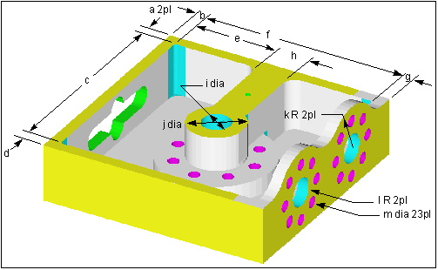

- a= 20 Stock Thickness
- b= 20 Stock Thickness
- c= 360 Air Distance
- d= 20 Stock Thickness
- e= 150 Air Distance
- f= 360 Air Distance
- g= 20 Stock Thickness
- h= 60 Stock Thickness
- i= 50 Air Distance or Feature
- j= 100 Air Distance + 2x Stock Thickness
- k= 75 R Distance/Angle : Axis-Point
- l = 25 R Feature
- m= 20 Air Distance or Feature
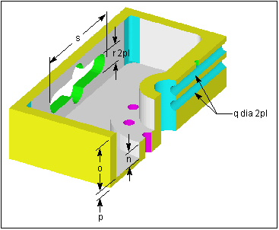
- n= 30 Distance/Angle : Plane-Plane
- o= 90 Distance/Angle : Plane-Plane
- p= 10 Stock Thickness
- q= 20 Air Distance or Feature
- r= 37.5 Air Distance
- s= 187 Air Distance

14.3 Сообщение о максимальной и минимальной траектории

Analysys → Toolpath Min / Max

В нижней строке экрана появляется информация о минимальных значениях отклонения траектории от нулевой точки ( x, y, z ), о максимальных значениях отклонения и расстояние между минимумом и максимумом.

14.4 Прозрачность заготовки

Analysys → Translucency...

Позволяет сделать заготовку прозрачной.
Method в положение Extended --> Apply
Для восстановления: Restore --> Close

14.5 Сечение детали по осям

Analysys → Section...

Модель можно рассечь по одной, двум или трем плоскостям. Для этого клавиши Plane Type Plane1, Plane2 и Plane3 ставят в положение X, Y, Z или OFF соответственно. В окнах Distance указывают соответствующие расстояния и нажимают клавишу Apply. Для восстановления первоначального вида: Restore.
Если точное расстояние неизвестно, можно выбрать сечение “ мышью “ (кнопка “ Section on mouse pick “ включена). При этом в окне Distance ставится 0, а место сечения указывается “ мышью “.
Можно посечь модель в режиме Auto. Для этого:
Start - начало участка
End - конец участка
Cuts - количество сечений
Delay - интервал времени между сечениями в сек.
Plane1, Plane2, Plane3 - плоскость сечения
Нажать кнопку Auto. Для восстановления: Restore
Чтобы рассечь модель произвольной плоскостью кнопка Plane Type в положении Custom. Если известно расстояние до интересующего места сечения, оно ставится в окне Distance. Normal I, Normal J, Normal K - указывать обязательно. Эти значения можно взять в меню Analysis --> X – Caliper….
Если точное расстояние неизвестно:
“ Section on mouse pick “ включено
Distance=0
Normal I, Normal Y, Normal K задать обязательно.
Курсором указать место сечения и нажать левую кнопку “ мыши “. Для восстановления: Restore.
При завершении работы с меню : Cancel.

15. Редактирование файла ( меню File )

File --> Edit --> Toolpath File… --> File --> Open

Найти нужный файл в вашей директории, отредактировать его и записать:
File --> Save
Если записать с новым именем, то
File --> Save As
В окне Selection указать полный путь и новое имя обязательно с расширением, далее
Save --> Cancel
Выход: File --> Close

16. Меню Info

Info --> Toolpath...
На экране появляется текст обрабатываемого в данный момент файла. Удобно
отслеживать программу, обрабатывая заготовку по шагам.
Info --> Status...
На экране появляется информация об обрабатываемом файле:
строка обрабатываемого кадра, количество ошибок, инструмент, время обработки в минутах и т. д.
Примечание:Для стойки H33 при загрузке модели на панели Status в строке
Tool Tip Loc: X Y Z I J K ,будет стоять начальная точка обработки
(FROM/X,Y,Z), а при обработке УП – программы будут отражаться
абсолютные координаты движения инструмента

Info --> Log File... На экране появляется текст логического
файла, образующегося в процессе работы с Vericut.

В Unigraphics.

Работа с системой Vericut в Unigraphics аналогична персоналочному варианту. Отличие только в выборе заготовки. В этом случае заготовка может быть построена средствами Unigraphics. Это может быть как тело любой конфигурации, так и конструкторская модель. При запуске Vericut из Unigraphics выбранный вами в качестве заготовки PRT-файл должен быть на экране.Запуск Vericut см. пункт 1.2., но перед Start Vericut необходимо выбрать заготовку:

Geometry Definition --> OK --> в окне Selection запишите
имя заготовки --> OK --> Replace It --> курсором выделить заготовку,
нажав левую кнопку “ мыши “ --> OK --> Start Vericut

17. Выход из Vericut.

File --> Exit --> OK --> File --> Exit

